О возможности получения отсрочки по уплате налогов

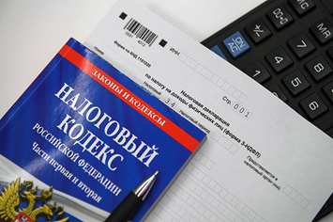
Межрайонная ИФНС России № 9 по Архангельской области и Ненецкому автономному округу информирует, что за первые шесть месяцев 2022 года в Архангельской области правом на получение отсрочки по уплате обязательных платежей воспользовались 5 налогоплательщиков. Всем им перенесен срок уплаты налога на доходы физически (НДФЛ) на общую сумму более 800 тыс. рублей.
Изначально уплатить НДФЛ с доходов, полученных в 2021 году, граждане были обязаны не позднее 15 июля 2022 года. Однако теперь этот срок перенесен для них ровно на год, и уплатить налог они могут до 15 июля 2023 года включительно.
Основанием для предоставления отсрочки послужило непростое финансовое положение налогоплательщиков. Заблаговременное обращение с заявлением о переносе сроков уплаты платежей позволило им избежать пени, которые начисляются за каждый день просрочки платежа.
Напомним, что через четыре месяца наступит срок уплаты имущественных налогов за 2021 год. Граждане, чьё финансовое или имущественное положение не позволяет оплатить эти налоги не позднее 01 декабря, также могут воспользоваться отсрочкой или рассрочкой платежа.
Соответствующее заявление жители Архангельской области и Ненецкого автономного округа подают в региональное налоговое управление по адресу: г.Архангельск, ул. Свободы, д. 33. Обратиться можно лично или через «Личный кабинет налогоплательщика для физических лиц» на сайте ФНС России.
Одновременно с заявлением предоставляются следующие документы:
- справки банков (об оборотах денежных средств за 6 месяцев, предшествующих подаче заявления, с разбивкой по месяцам по всем счетам, включая закрытые в указанный шестимесячный период; об остатках денежных средств по каждому открытому счету);
- обязательство о соблюдении условий, на которых принимается решение о предоставлении отсрочки (рассрочки);
- предполагаемый график погашения задолженности;
- сведения о движимом и недвижимом имуществе.
Кроме того, необходимо представить документы об имуществе, которое может быть предметом залога, или поручительство.
Ознакомиться с условиями и порядком получения отсрочки (рассрочки) также поможет «Интерактивный помощник в получении рассрочки по уплате налогов» на сайте ФНС России (www.nalog.gov.ru).

